Título: Cadena de valor
Fase: Modelo de Prestación de Servicios y Administración por Procesos
Elaborado por: MRProcessi Cía. Ltda.
Elaborado para: Municipio del Distrito Metropolitano de Quito

“CONSULTORÍA PARA LA DETERMINACIÓN DEL MODELO DE PRESTACIÓN DE SERVICIOS Y ADMINISTRACIÓN POR PROCESOS PARA EL MUNICIPIO DEL DISTRITO METROPOLITANO DE QUITO”

Entregable: | Cadena de valor
Fecha de elaboración: | 30/01/2017

Historial de Revisiones
Fecha | Versión | Descripción | Autor
30/01/2017 | 01 | Cadena de valor | MRProcessi
08/02/2017 | 02 | Cadena de valor corregida | MRProcessi

ABREVIATURAS DEL DOCUMENTO.

Abreviaturas del documento | En lo sucesivo se le llamará
Municipio del Distrito Metropolitano de Quito | MDMQ
MRProcessi Cía. Ltda.  - RUC No. 1792526973001  - Alemania N33 y Las Guayanas, Edificio Alemania, piso 10, Quito-Ecuador. | MRP
Código de contrato. | LCC-SGP-003-2016
Business Process Management | BPM
Business Process Management Suite | BPMS
Correspondencia o relación entre dos o más criterios. | Correlación
Representación gráfica de los procesos más representativos y comunes, de forma transversal demostrando el cumplimiento de un valor agregado y de su gestión gráficamente | Cadena de Valor

ÍNDICE DE CONTENIDO.

ABREVIATURAS DEL DOCUMENTO. 2
1. INTRODUCCIÓN. 3
1.1. Propósito del documento. 5
2. METODOLOGÍA DE DESARROLLO. 5
3. ESTRUCTURA DE LA CADENA DE VALOR. 11

INTRODUCCIÓN.

El presente documento se construyó tomando en consideración la información provista por el Municipio del Distrito Metropolitano de Quito, y las mejores prácticas en Prestación de Servicios y Administración por Procesos. Como parte de las mejores prácticas de Prestación de Servicios se utilizó el análisis realizado a publicaciones relacionadas con los siguientes temas: “Percepción del usuario en la evaluación de la calidad de servicios municipales”, “calidad de servicios municipales”, “Expectativas de los clientes”, “Satisfacción, calidad y valor percibido”, “Sobreestimación de los empleados en la calidad del servicio”, “Tipos de provisión de servicios municipales”, “Técnicas prácticas para innovación de servicios”, “Diseño de la entrega de servicios”, “Administración de la experiencia de los usuarios”, y “Los retos de integrar sistemas de servicios”. Por otra parte para entender los procesos asociados a los servicios se procedió a analizar publicaciones relacionadas con los siguientes temas: “Priorizando procesos de negocio para la reorganización orientada a procesos en administraciones públicas”, “Reorganización de servicios públicos”, “Reorganización de procesos en una agencia de servicios”, “Priorización de procesos candidatos en servicios públicos”, Aplicación de proyectos basados en procesos”, “Administración de Procesos – Una guía para diseñar procesos organizacionales” y “Diseño organizacional fundamentado en procesos”. Además de las mejores prácticas académicas, se aplicaron las mejores prácticas desarrolladas por MRProcessi en sus proyectos implementados relacionados con preparación de insumos para la automatización de procesos y publicación de servicios, y las mejores prácticas desarrolladas por las distintas Secretarías y Entidades Adscritas de MDMQ a través de su conocimiento y recomendaciones. Finalmente se analizaron también las normas técnicas gubernamentales relacionadas con procesos y servicios.
Este documento también será considerado como base para el desarrollo de la “Norma Técnica” y su respectiva “Metodología de Prestación de Servicios y Administración por Procesos para el Municipio del Distrito Metropolitano de Quito”, la cual tiene como propósito proveer los lineamientos que permitirán organizar lo relacionado con la prestación de servicios a la ciudadanía y la administración de los procesos de negocio, para cumplimiento del Municipio del Distrito Metropolitano de Quito y todas sus entidades adscritas, respondiendo a un modelo para una gestión pública eficiente, cumpliendo con las necesidades de la ciudadanía, los servidores municipales y los demás grupos de interés.
La cadena de valor es una herramienta de análisis estratégico que descompone las actividades de la organización y mediante una representación gráfica identifica y describe los procesos agregadores de valor. Constituye uno de los componentes dentro del MODELO DE PRESTACIÓN DE SERVICIOS Y ADMINISTRACIÓN POR PROCESOS definido para el MDMQ, en la cual se integran los servicios municipales y los procesos como se puede observar en la siguiente representación gráfica.

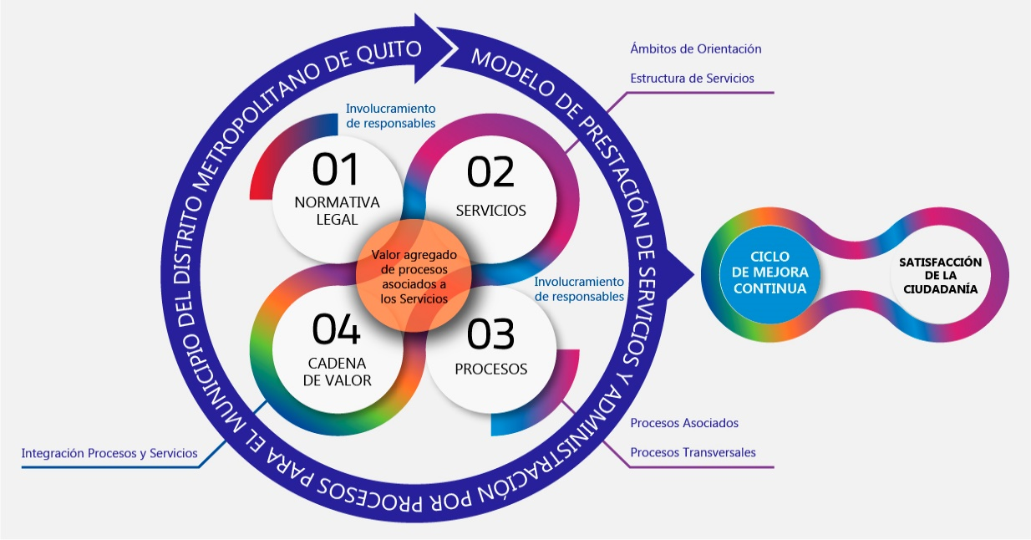
Como se puede observar en esta representación del modelo, la parte central es el valor agregado de los procesos asociados a los servicios; para poder obtener este valor agregado se han tomado en consideración cuatro componentes:
- Normativa legal: Todo el marco legal utilizado para la definición inicial de procesos y servicios municipales. En la siguiente representación se puede observar los niveles de normativa legal utilizada:
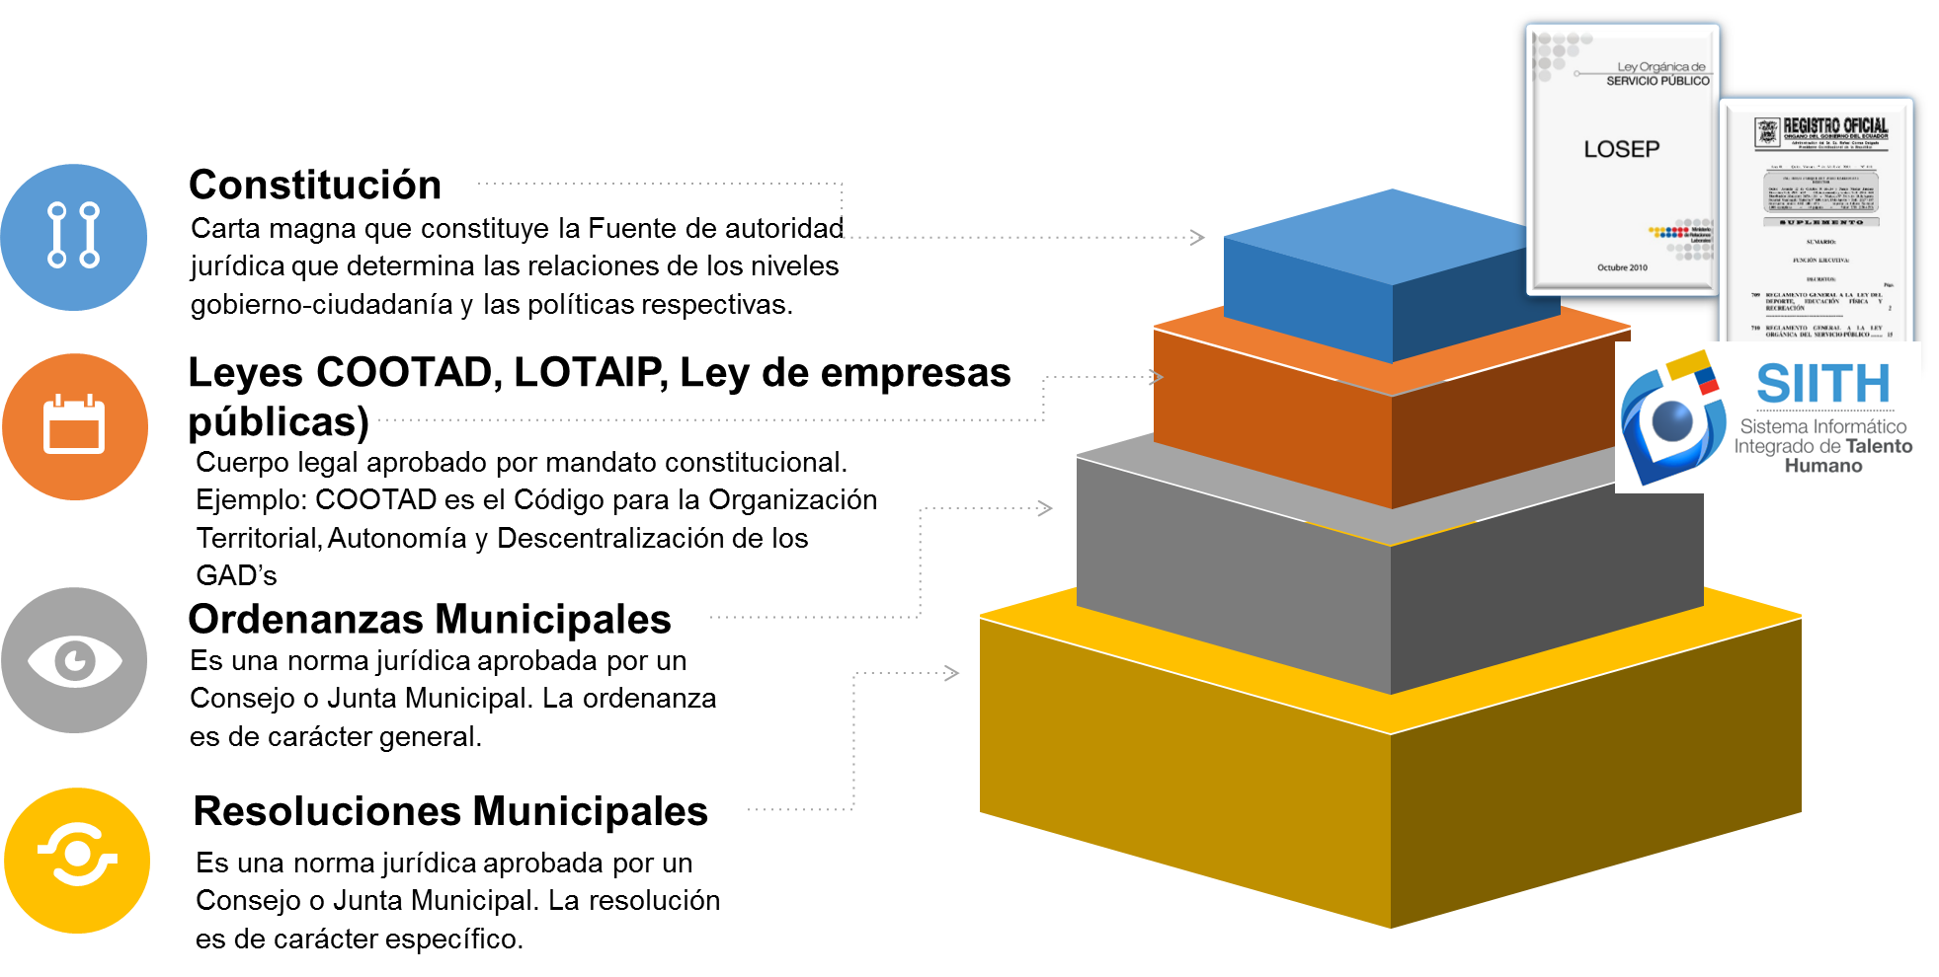
- Servicios: Todo el trabajo detallado en los productos entregables “2.1. Portafolio de Servicios, 2.2. Matriz de levantamiento inicial de servicios y 2.3. Jerarquización de servicios en wbs” constituye un componente fundamental para entender la naturaleza del relacionamiento del Municipio del Distrito Metropolitano de Quito con la ciudadanía.
- Procesos: Todo el trabajo detallado en los productos entregables “2.4. Inventario de Procesos, 2.5. Catálogo de Procesos” constituye un componente fundamental para definir los procesos asociados a los servicios (agregan valor) y los procesos de impacto indirecto a los servicios (habilitantes de apoyo y asesoría, estratégicos). Para la construcción de la cadena de valor se utilizarán únicamente los procesos agregadores de valor, sin embargo para el mapa de procesos se tomarán en cuenta todos los tipos de procesos, y para la construcción del Modelo de Prestación de Servicios y Administración por procesos de la misma forma se considerarán todos los tipos de procesos
- Cadena de Valor: Es una herramienta de análisis estratégico que descompone las actividades de la organización y mediante una representación gráfica identifica y describe los procesos agregadores de valor. Constituye el último componente del Modelo debido a que se compone de todo el trabajo previo realizado. Para la creación de este documento se toma como línea base la formalización y validación realizada con las contrapartes de la institución, lo cual evidencia que la información es verídica.

Propósito del documento.

El presente documento tiene como propósito describir gráficamente los procesos agregadores de valor del MDMQ, es decir, los procesos que intervienen directamente en la prestación de servicios hacia la ciudadanía, en los niveles centrales, de Secretarías y de entidades prestadoras.

METODOLOGÍA DE DESARROLLO.
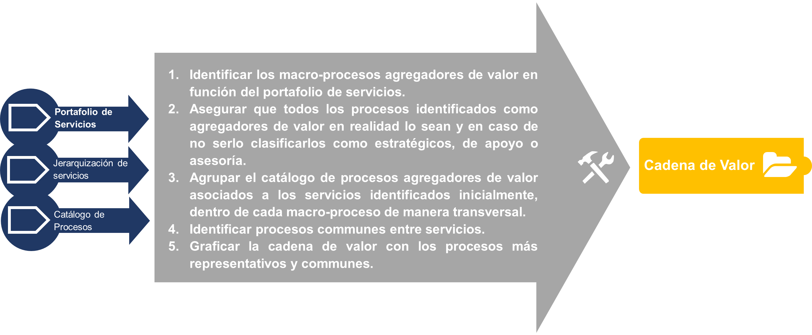

- Insumos.

- Portafolio de servicios.
El portafolio de servicios depurado, validado y codificado internamente conforme se explica en el producto entregable “2.1. Portafolio de Servicios” es un insumo primordial para inicial la estructuración de la cadena de valor, pues contiene los servicios a través de los cuales se definieron los procesos agregadores de valor.
- Jerarquización de servicios.
La jerarquización de servicios contribuirá a entender los trámites (puntos de interacción con el ciudadano) de forma que sea más fácil la identificación de procesos. Esto también permite identificar los macro-procesos agregadores de valor que abarcan los procesos transversales entre servicios y ámbitos de acción.

- Catálogo de Procesos.
El catálogo de procesos constituye el repositorio central de procesos y su jerarquía respectiva, a través de este insumo se identificarán los procesos comunes y se procederá a graficarlos en la cadena de valor conforme los macro-procesos establecidos, lo que se define posteriormente en este documento.
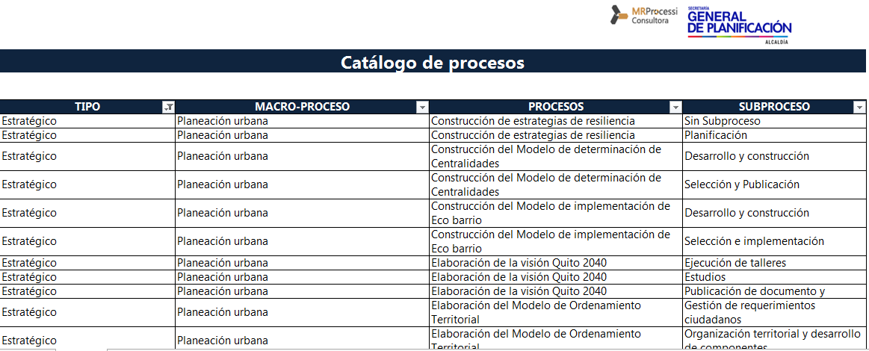

- Actividades.

- Identificar los macro-procesos agregadores de valor en función del portafolio de servicios.
Una vez que se encuentra definido tanto el portafolio de servicios como el Catálogo de procesos y su asociación, se procede a identificar los macro-procesos agregadores de valor con características de transversalidad y afinidad fundamentalmente; con la finalidad de graficar una cadena de valor que demuestre el valor agregado que la institución se encuentra generando de manera transversal y no funcional.
Para definir los macro-procesos se realizó las siguientes actividades:
- Identificar las fases de prestación de servicios de acuerdo a los procesos asociados a los servicios identificados. En esta actividad se realizará un análisis de los procesos transversales y de los servicios agrupados por afinidad.
  - Los procesos transversales son los que se encuentran definidos en común para varios trámites, grupos, servicios, o ámbitos de acción; es decir los procesos que se repiten por más de una vez en distintos puntos del portafolio y por lo tanto se vuelven comunes en algunos servicios de la entidad.
  - Los servicios agrupados por afinidad, serán los que se encuentran dentro de un mismo ámbito, entre ellos se analizará y establecerán fases de prestación de servicios que corresponderán a los macro-procesos agregadores de valor y contendrán los procesos agregadores de valor con su cadena de menor nivel. Luego de haber analizado las fases dentro de cada ámbito de acción se procederá a estandarizar las fases de prestación de servicios entre ámbitos de acción, de tal forma que se terminarán estableciendo las fases de prestación de servicios para poder utilizarlas como macro-procesos dentro de la cadena de valor.
*Nota: Cabe recalcar que la cadena de valor establecida es transversal a la institución reflejando la integralidad de la ejecución de los procesos y los servicios, eliminando silos y grupos funcionales.
Luego del análisis realizado a procesos transversales, y fases de prestación de servicios para los procesos agregadores de valor se definieron los siguientes macro-procesos agregadores de valor:
- Gestión de análisis de requerimientos: Este macro-proceso corresponde a la definición de la primera fase de prestación del servicio, en donde se delimitan procesos identificados que van desde la atención la solicitud y requisitos ingresados por el cliente, hasta que la solicitud es trasladada a la fase de prestación contiene todos los procesos relacionados con la ejecución de las operaciones normales y recurrentes del Municipio del Distrito Metropolitano de Quito.
- Gestión de las operaciones: Este macro-proceso agrupa los procesos ejecutados como parte recurrente de la ejecución de operaciones normales del Municipio del Distrito Metropolitano de Quito, los procesos ubicados en esta fase son clasificados de dos formas: Los procesos recurrentes continuos y los procesos que son ejecutados de manera transversal a gran cantidad de los servicios prestados por el MDMQ.
  - Procesos recurrentes continuos: Un proceso recurrente continuo será por ejemplo: la gestión de certificaciones
  - Procesos transversales: Un proceso transversal a varios servicios será por ejemplo: inspecciones.
- Desarrollo a la Colectividad: Este macro-proceso se refiere a todos los procesos ejecutados con la finalidad de promover y desarrollar la colectividad a través de distintas actividades relacionadas con los ámbitos de acción que representan derechos de la ciudadanía por ejemplo: salud, seguridad, etc.
- Títulos habilitantes a la Colectividad: Este macro-proceso abarca los procesos relacionados con los títulos habilitantes que el Municipio del Distrito Metropolitano de Quito presta a la ciudadanía con la finalidad de viabilizar la ejecución de las actividades de cualquier índole. Por ejemplo: Emisión de registro
- Procesos de servicios de información de la colectividad, denuncias y transparencia: Los procesos correspondientes a los servicios fundamentados en los derechos de la ciudadanía de información, denuncias y transparencia se encuentran diagramados en la cadena de valor como completamente transversales a todas las fases de prestación del servicio, pues son procesos que se podrían ejecutar desde el punto inicial de la interacción de la ciudadanía con el MDMQ, hasta el punto último en el que se entrega el servicio requerido a través de la ejecución de los procesos correspondientes.
Los macro-procesos detallados anteriormente constituirán el primer nivel de la cadena de valor que se establecerá para uso del Municipio del Distrito Metropolitano de Quito. A continuación un ejemplo de la estructura de cadena de valor NIVEL 1:
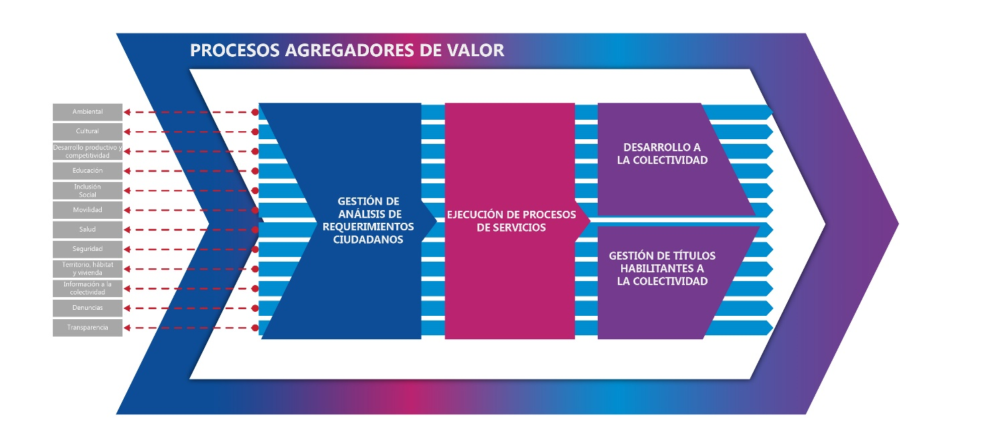
- Asegurar que todos los procesos identificados como agregadores de valor en realidad lo sean y en caso de no serlo clasificarlos como estratégicos, de apoyo o asesoría.
En esta fase, se realiza una depuración adicional de los procesos identificados; en esta fase independientemente de la definición del tipo de proceso que se haya tenido durante los talleres de validación, se procedió a analizar detenidamente cada uno de los procesos y determinar su tipo correcto. Por ejemplo los procesos de Gestión de Catastros, estaban identificados y validados como procesos de apoyo, cuando en realidad son procesos agregadores de valor. Esta depuración permitirá determinar los procesos agregadores de valor que en realidad deben figurar en la cadena de valor.

- Agrupar el catálogo de procesos agregadores de valor asociados a los servicios identificados inicialmente, dentro de cada macro-proceso de manera transversal.
Durante esta fase se procedió a clasificar todos los procesos agregadores de valor que se encontraban asociados a los servicios. Esta actividad será ejecutada de forma estándar pues se ubicarán a todos los procesos dentro del macro-proceso correspondiente con la transversalidad clara, para después realizar una depuración adicional dejando clasificados y listos para graficar solo los procesos más comunes y de mayor interacción entre los servicios prestados a la ciudadanía por el Municipio del Distrito Metropolitano de Quito.

- Identificar procesos comunes entre servicios.
Una vez identificados los procesos comunes entre los servicios, se procederá a clasificarlos como “procesos transversales” debido a su ejecución transversal y se los graficará de manera especial como procesos transversales dentro de la cadena de valor.

- Graficar la cadena de valor con los procesos más representativos y comunes.
Este gráfico corresponde al NIVEL 2 de la cadena de valor, en donde se presenta los procesos repetitivos, y los transversales o más comunes entre los servicios. Estos procesos se encuentran graficados dentro de sus macro-procesos correspondientes. A continuación una representación del NIVEL 2 de la cadena de valor con sus respectivos procesos transversales.

- Producto.
- Cadena de Valor.
Finalmente se obtendrá la cadena de valor que representa una herramienta gráfica de 3 NIVELES, que permite reflejar y entender los procesos recurrentes y transversales, con sus respectivos macro-procesos que corresponderán a las fases de prestación definidas para todos los servicios prestados por el Municipio del Distrito Metropolitano de Quito.
*Nota: Los nombres de los servicios del “portafolio de servicios”, el “catálogo de procesos” y sus jerarquías correspondientes, los cuales constan en el adjunto al presente documento difieren de los nombres validados y aprobados por parte de los responsables, por solicitud expresa de la administración del contrato.

ESTRUCTURA DE LA CADENA DE VALOR.
La cadena de valor se adjunta al documento de manera digital con el nombre Anexo No. 1- Cadena de valor y se fundamentó sobre una estructura de transversalidad no funcional, tal como se muestra a continuación:

